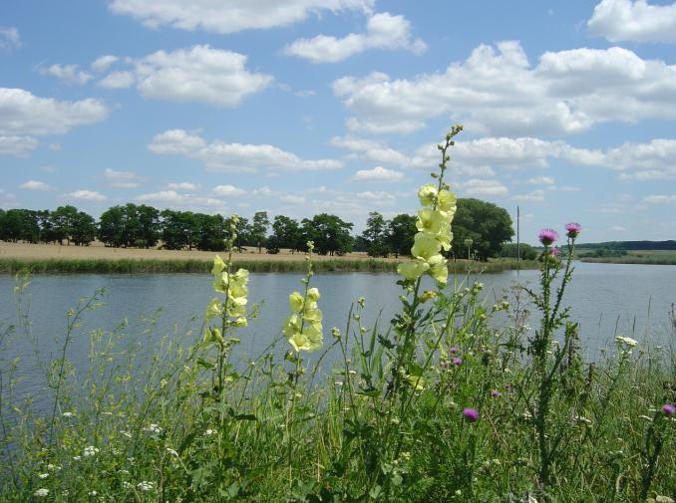
МКУК «Полтавская сельская библиотека»
приглашает всех желающих принять участие
в интерактивной краеведческой викторине

Ответы викторины можно отправить по e-mail: poltava-biblioteka@mail.ru,
или принести в библиотеку по адресу: ст. Полтавская, ул. Ленина, 154
до 25 февраля
Победителям викторины, которые ответили первые, и дали наиболее
полные ответы – призы.

Вопросы викторины
- Почему наш край назван Кубанью?
- Дата образования Краснодарского края?
- Кто написал гимн Краснодарского края?
- Сколько районов в Краснодарском крае?
- Каким казакам было даровано право селиться на Кубанской земле?
- Кем из правителей Российской Империи было даровано право казакам селится на Кубанской земле?
- С чего начиналось строительство любого населенного пункта у казаков?
- Кто из кубанских атаманов получил от Екатерины II саблю с алмазами?
- Какое значение имела серьга в ухе казака?
10. Дайте определение кубанским терминам и понятиям:
Аглаед -
Вдосвита -
Захардыбачить -
Долонь -
Драбына -
Жалування -
Зараз -
Гыдзык -
Кобзарь -
Коваль -
Настольнык -
Ловыть гав -
Мабудь -

11. В каком году станица Полтавская была переименована в Красноармейскую и почему?
12. В каком году нашей станице вернули историческое название?
13. Укажите дату освобождения от немецко-фашистских захватчиков в годы Великой Отечественной войны
станицы Полтавской (Красноармейской).
14. Когда говорят о России, то всегда вспоминается березка. А какое дерево является символом Кубани?
15. На какие две части река Кубань делит поверхность Краснодарского края?
16. Какое полезное ископаемое стали добывать на территории нашего края первым?
17. Какой географический объект раньше называли Меотидой?
18. Какие горы «берут начало» на Кубани?
19. Какой самый мелкий хищник из млекопитающих обитает в нашем крае?
20. Каких птиц больше всего в нашем крае?
21. Самая крупная пресноводная рыба нашего края, отличается отсутствием чешуи.
22. В реке Кубань водятся сомы, судаки, карпы, тарань, но нет форели. А почему форель не водится в Кубани?
23. Назовите животное, занесённое в Красную книгу. Оно самое большое в Кавказском заповеднике?
24. Как называется хвойное дерево, которое зеленеет круглый год в районе города Сочи, живет 4 тысячи лет, вырастает до 25 метров в высоту, и в воде не гниёт?
25. Сколько морских портов в нашем крае?
26. В этом городе находятся минеральные источники, иловая грязь Ханского озера. Небольшая глубина моря привлекает детей. Назовите город.
27. Город – курорт, по - старому - Горгиппия?
28. Какая республика находится на территории Краснодарского края, но не входит в состав Краснодарского края?
29. Кто из великих русских писателей и поэтов бывал на Кубани?
30. Назовите улицы станицы Полтавской, носящие имена известных литераторов.
31. Каких литераторов станицы Полтавской вы знаете (поэты, писатели).
32. Назовите улицы станицы, носящие имена героев Советского Союза.

